Завтрак  Мандарины  Каша пшеничная молочная  Кофейный напиток с молоком  Пряники фестивальные  Сок  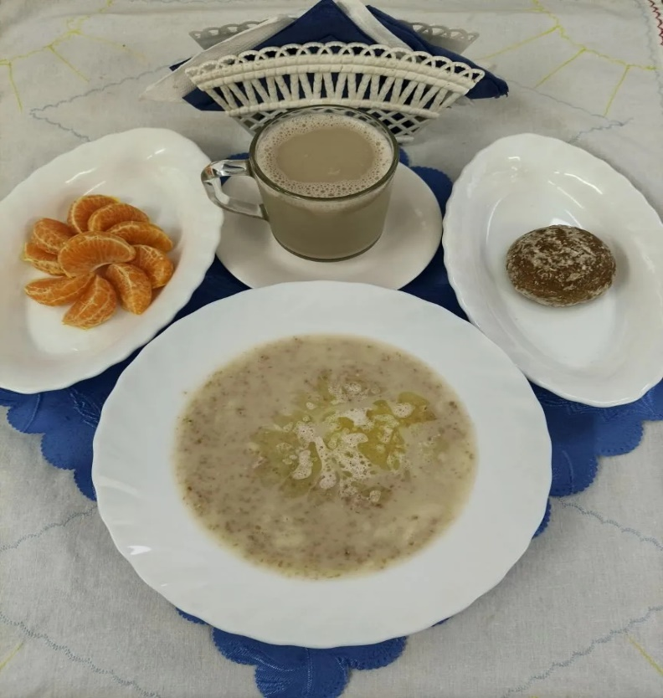 | Обед  Салат из свеклы с соленым огурцом  Суп кудрявый со сметаной  Каша гречневая рассыпчатая  Гуляш мясной  Кисель из плодового или ягодного концентрата  Хлеб пшеничный  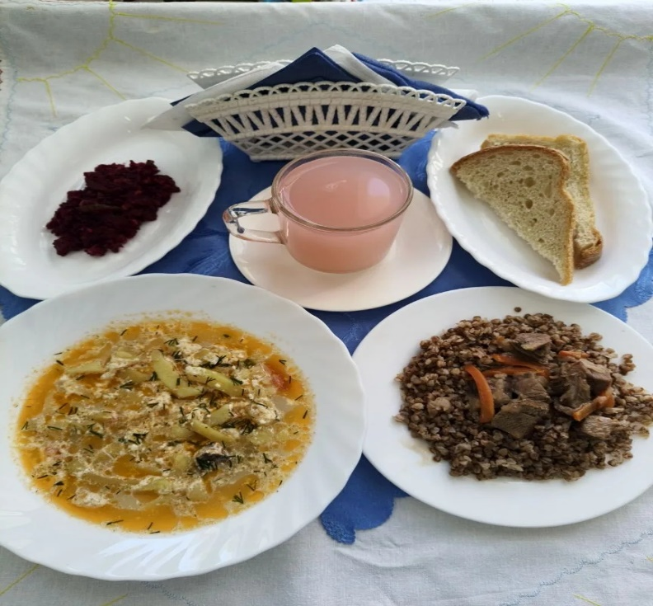
Полдник  Кефир  Мармелад  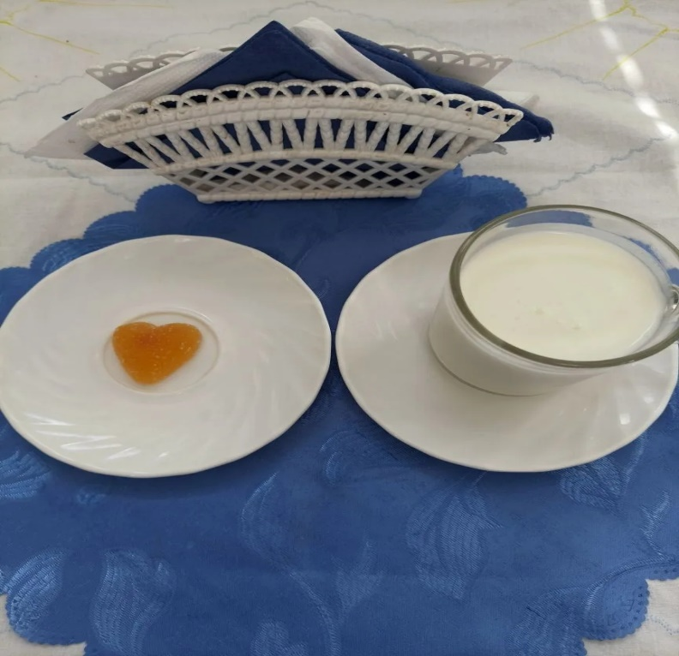 | Ужин  Салат фруктовый с сахаром  Запеканка из творога  Соус сметанный  Чай полусладкий  Хлеб пшеничный  